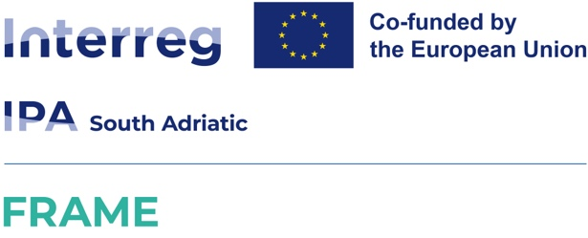



Allegato 2
Dichiarazione di possesso dei requisiti
(da compilare separatamente da ciascun partner sia Lead Applicant che co-producer)

Spett.le Fondazione Apulia Film Commission

Oggetto: progetto FRAME (Fostering Regional Advancement and Market Expansion of Audiovisual SMEs in the South Adriatic) finanziato dal Programma INTERREG IPA South Adriatic 2021/2027. Dichiarazione di possesso dei requisiti per l’ammissione al fondo di co-sviluppo "SOUTH ADRIATIC CO-DEVELOPMENT FILM FUND". CUP: B39G25000410007

Il sottoscritto _________________________________, nato a _________________ il ___________, in qualità di Legale Rappresentante dell'impresa:
Denominazione: _____________________________________________________________________

Ruolo nel progetto: ☐ Lead Applicant (Capofila) ☐ Co-producer (Partner)

Consapevole delle sanzioni penali previste in caso di dichiarazioni non veritiere,
DICHIARA

1. Requisiti dimensionali (PMI). Di essere una Micro, Piccola o Media Impresa (PMI) ai sensi della Raccomandazione 2003/361/CE.

2. Codice di Attività ed Iscrizione ai Registri (Art. 2 lett. a)
- Di operare prevalentemente nel settore della produzione audiovisiva (codice NACE / ATECO 59.11 o equivalente).
- Di essere regolarmente iscritta presso il registro competente del proprio Paese (CCIAA per Italia, QSR/Qendra per Albania, CRP per Montenegro).

3. Solidità economica (Art. 2 lett. b)
- Di NON essere "impresa in difficoltà" ai sensi del Regolamento (UE) 651/2014.
- Di NON essere sottoposta a procedure concorsuali e di non trovarsi in stato di scioglimento o liquidazione.

4. Regolarità Contributiva e Fiscale (Art. 2 lett. c). Di essere in regola con gli obblighi relativi al pagamento delle imposte, tasse e contributi previdenziali.

5. Altri Requisiti (Art. 2 lett. d)
- Di rispettare le norme sulla sicurezza sul lavoro e la contrattazione collettiva.
- Di non trovarsi nelle condizioni ostative previste dalla normativa antimafia.
- Di non aver subito provvedimenti di revoca totale di agevolazioni pubbliche nei 6 anni precedenti.
AUTORIZZAZIONE AL TRATTAMENTO DEI DATI PERSONALI. Il sottoscritto dichiara di aver preso visione dell'informativa di cui all'Avviso Pubblico e autorizza la Fondazione Apulia Film Commission al trattamento dei dati personali conferiti con la presente domanda, anche con strumenti informatici, per le finalità connesse alla gestione del bando, agli obblighi di pubblicità e ai controlli previsti dal Programma Interreg IPA South Adriatic 2021/2027 e dal Regolamento (UE) 2016/679 (GDPR).

Luogo e Data: _______________________

Firma del Legale Rappresentante del Lead Applicant

(Per Lead Applicant ITALIANO: Firma Digitale formato PAdES obbligatoria)
(Per Lead Applicant ESTERO: Firma autografa leggibile)

_______________________

